 | № 19  06 сентября 2018  распространяется бесплатно
Первый звонок прозвенел для школьников Биробиджанского района
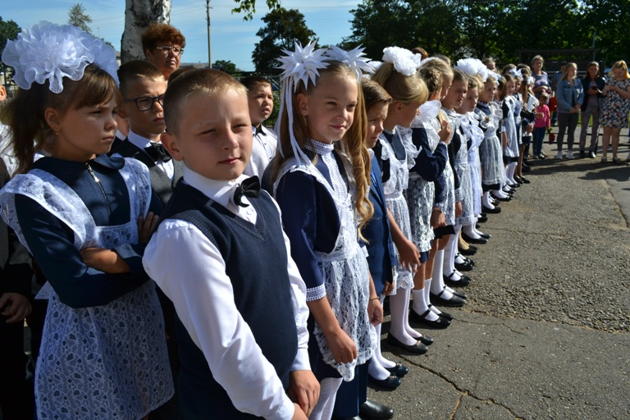  На площадке возле школы села Дубовое собрались одиннадцатиклассники, ученики, которые находятся на середине пути по дороге знаний и 16 первоклашек. Бывшие детсадовцы с нетерпением ждали своего первого в жизни звонка. Несмотря на то, что летние каникулы остались позади, большинство учащихся радовались началу учебного процесса, ведь школьные будни – это не только корпение над учебниками, но и общение с друзьями, одноклассниками. Перед началом линейки ученики обменивались впечатлениями после летних каникул, педагоги принимали поздравления, родители старались запечатлеть на фотоаппараты и видеокамеры важное для их детей событие. Но больше всего волновались первоклашки. Ведь они идут первый раз в первый класс. Их маленькие ручки сжимали букеты для учителей, которые станут им вторыми родителями на весь период школьной жизни.  Погода в этот торжественный день как по заказу выдалась теплая и солнечная. Поздравить школьников и педагогов села Дубовое с началом учебного года приехала председатель Законодательного Собрания области Любовь Павлова. Глава Биробиджанского муниципального района Евгений Кочмар в День знаний также стал почетным гостем на тожественной линейке в Дубовской общеобразовательной школе.  Открывая торжественную часть, директор средней общеобразовательной школы села Дубового Марина Гурченко сказала |  | любви и понимания.  За большой вклад в воспитание и обучение детей добросовестный, безупречный труд Благодарственным письмом Законодательного Собрания Еврейской автономной области была отмечена учитель английского языка Наталья Колобова.  Высокую награду от председателя Законодательного Собрания получила ученица шестого класса Арина Чуйкова. В тексте Благодарственного письма были отмечены ее большие успехи в обучении и активная общественная деятельность.  Так же Благодарственное письмо за активную общественную деятельность, ответственное выполнение родительского долга получили Александр и Анастасия Сухановы.  В этот праздничный день ценный подарок для школы приготовил глава Биробиджанского муниципального района Евгений Кочмар. Обращаясь к педагогам, школьникам и их родителям он сказал: 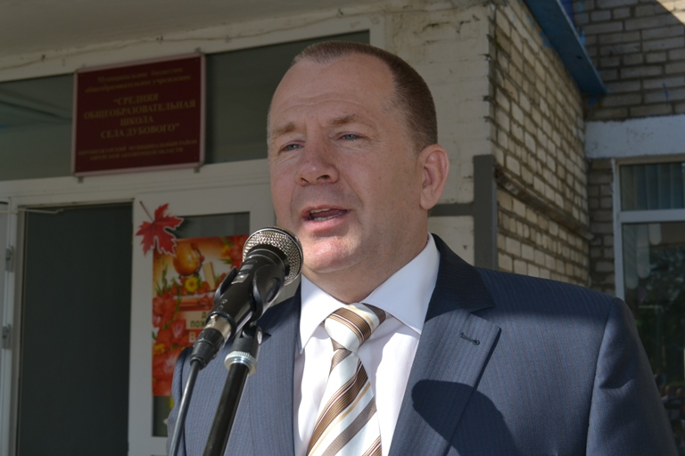  - Дорогие ребята, родители и педагоги, поздравляю с первым учебным днем — с Днем знаний! Пусть у вас будет достаточно сил и желаний для достижения новых целей, ученики радуют нас хорошими отметками и прекрасным настроением, а родители проявляют любовь и оказывают поддержку детям. Мы постараемся сделать все возможное, чтобы знания детей были крепкими, чтобы их целеустремленность росла с каждым днем, чтобы все у них получалось.  К поздравлениям присоединилась и глава Дубовского сельского поселения Любовь Шарова. От администрации сельского поселения и депутатов местного Собрания депутатов первоклассникам были вручены подарки.  После линейки ребятишки отправились на первый урок.  Поздравлять с Днем знаний педагогов и учащихся в администрации Биробиджанского района стало доброй традицией. В этот день в каждую школу района выехали должностные лица исполнительных органов власти. Они напутствовали ребят, поздравляли их с праздником, желали учителям и родителям счастья, здоровья и успехов.  На высокой ноте прошла первая школьная линейка в Центре образования имени В.И. Пеллера села Птичник. С пожеланиями добра, крепких знаний и достижения высоких результатов в учебе к ребятам обратился депутат Государственной Думы Российской Федерации Анатолий Тихомиров.  В этом году за школьные парты в Биробиджанском районе сели 1702 ученика из них более 180 первоклассников.
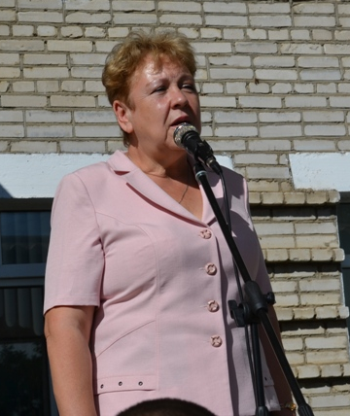 | - Я хотела бы пожелать ребятам уважения к своим родителям, уважения к труду учителей, прислушиваться к ним и идти к цели получения знаний. Нашим выпускникам желаю получить высокие баллы по Единому государственному экзамену, а первоклассникам крепких знаний. Уважаемые родители, выдержки
Вам, я хочу, чтобы Вы стали нашими помощниками.
С теплыми словами напутствия к виновникам торжества обратилась почетный гость праздника председатель Законодательного Собрания области Любовь Павлова. В своем выступлении она отметила важность этого дня, а также пожелала учителям - новых творческих достижений, всегда гордиться своей профессией, первоклассникам - с радостью посещать школу и получать отличные отметки, выпускникам - успешно окончить школу и осознанно выбрать свой дальнейший путь, а родителям - терпения,

Свечное шествие
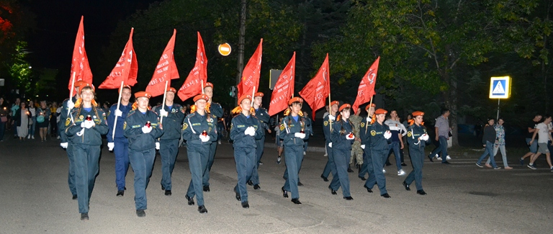
Ночной город озарили сотни свечей. Так 2 сентября в Биробиджане отметили 73-ю годовщину окончания Второй мировой войны. В памятном шествии приняли участие сотрудники администрации Биробиджанского района, работники сферы культуры и образования. Вместе с участниками шествия по центральной улице прошли депутат Государственной Думы РФ Анатолий Тихомиров, председатель Собрания депутатов Биробиджанского района Ольга Пономарева, глава района Евгений Кочмар и другие руководители района и Еврейской автономной области.

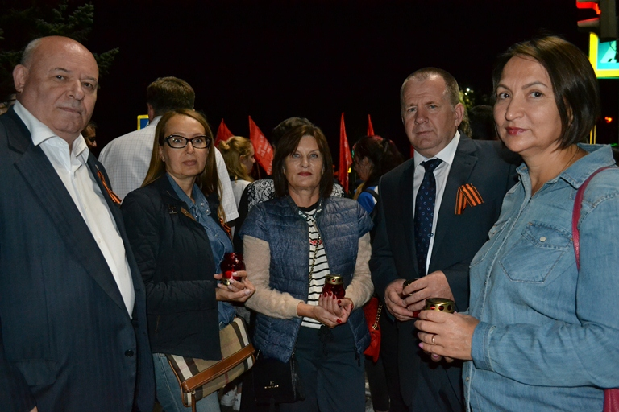

Колонны построились на городской Набережной и проследовали через проспект 60-летия СССР и улице Октябрьской к скверу Победы, где состоялся митинг. Память погибших почтили минутой молчания, а затем возложили горящие свечи к вечному огню.
Погода в этот день выдалась очень теплой, поэтому многие пришли целыми семьями. Возглавили шествие кадеты МЧС.

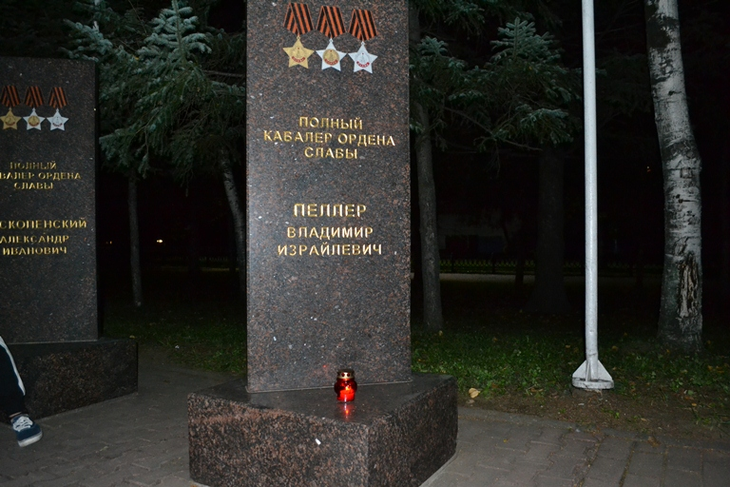

Районный митинг в честь окончания Второй мировой войны прошел в Валдгейме
2 сентября на территории памятного мемориала в селе Валдгейм состоялся районный митинг и возложение цветов в честь 73-летия окончания Второй мировой войны. В мероприятии приняли участие депутат Государственной думы Российской Федерации Анатолий Тихомиров, председатель районного Собрания депутатов Ольга Пономарева, глава Биробиджанского муниципального района Евгений Кочмар, заместитель главы администрации Биробиджанского муниципального района по социальным вопросам Анна Ляхова, глава Валдгеймского сельского поселения Валентин Брусиловский, председатель Совета ветеранов Сталина Хорева, школьники, воспитанники детского сада и местные жители.  Началось памятное мероприятие с шествия колоны. Участники торжественным маршем прошли от средней общеобразовательной школы им. И.А. Пришкольника до обелиска.  Руководитель муниципалитета поприветствовал всех собравшихся. В своем обращении он подчеркнул, что сегодня важно передать молодому поколению историческую память о войне и ветеранах.  - Дорогие земляки! 73 года назад закончилась Вторая мировая война – самая кровопролитная и разрушительная в истории человечества. На долю нашей страны выпали тяжелейшие испытания и потери. Мы гордимся мужеством и восхищаемся великой силой духа нашего народа, вставшего единым фронтом и защитившего мир от фашизма! У жителей Дальнего Востока к этому празднику особое отношение. Именно здесь поставлена победная точка во Второй | 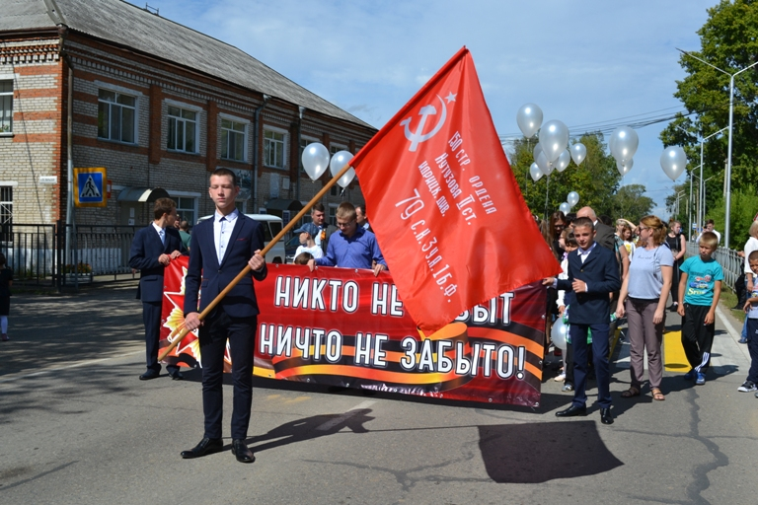  мировой войне. Дорогие ветераны! Я хочу поблагодарить Вас за мир и свободу, за счастье жить и работать в свободной стране! Ваш великий подвиг бессмертен. Наш долг – быть достойным его и воспитать в наших детях любовь к Родине, своему народу, уважение к культурным традициям нашей многонациональной страны, - сказал Евгений Кочмар.  Со словами благодарности и поздравлениями ко всем присутствующим обратился депутат Государственной думы Российской Федерации, член Комитета ГД по региональной политике и проблемам Севера и Дальнего Востока Анатолий Тихомиров. | Поблагодарил ветеранов за героический подвиг глава Валдгеймского сельского поселения Валентин Брусиловский, а председатель совета ветеранов Биробидженского района Сталина Хорева сказала:  - На территории нашего района проживают двое ветеранов ВОВ, которые являются непосредственными участниками тех страшных событий, это Евдокия Тимофеевна Пермина из села Найфельд и Иван Никитович Столяров из села Бирофельд. Кроме того в нашем районе живет 19 тружеников тыла, трое из них из села Валдгейм.  Память погибших в годы Второй мировой войны почтили минутой молчания и возложили к мемориалу гирлянду и цветы.  Солистка районного Дома культуры Ирина Зотова исполнила песню, а воспитанники детского сада прочитали стихи. В завершении митинга памяти в небо запустили воздушные шары белого цвета, как символ памяти и скорби.  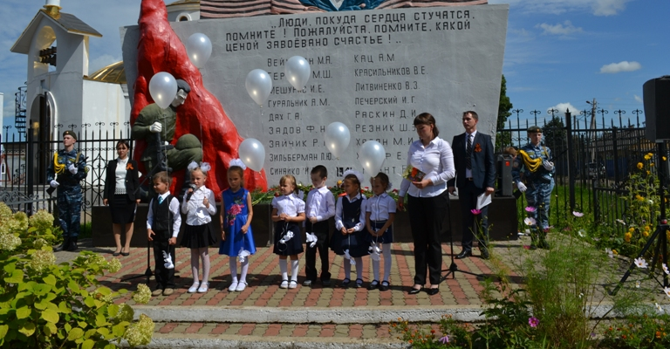

1 | КОНТАКТНЫЙ ТЕЛЕФОН, ПО КОТОРОМУ МОЖНО ПОДЕЛИТЬСЯ ТЕМАМИ ДЛЯ ОЧЕРЕДНОГО ВЫПУСКА «ВЕСТНИК БИРОБИДЖАНСКОГО РАЙОНА»: 2-33-03 АДРЕС ЭЛЕКТРОННОЙ ПОЧТЫ: bir_rn@eao.ru. ПОДРОБНЕЕ О ДЕЯТЕЛЬНОСТИ АДМИНИСТРАЦИИ МУНИЦИПАЛЬНОГО ОБРАЗОВАНИЯ «БИРОБИДЖАНСКИЙ МУНИЦИПАЛЬНЫЙ РАЙОН» ЕВРЕЙСКОЙ АВТОНОМНОЙ ОБЛАСТИ МОЖНО УЗНАТЬ НА ОФИЦИАЛЬНОМ САЙТЕ WWW.br.eao.ru.
1 | ВЕСТНИК БИРОБИДЖАНСКОГО РАЙОНА № 19 от 06 сентября 2018 года.

Ушла в запой, а дома дети
Протоколы об административных правонарушениях в отношении трех многодетных матерей были рассмотрены на очередном заседании комиссии по делам несовершеннолетних и защите их прав. Все они злоупотребляют спиртными напитками, уходят в запои, забывая о детях, могут по несколько дней не появляться дома.  Так одна из жительниц Биробиджанского муниципального района променяла материнское счастье на алкоголь, а воспитанием ее троих детей занимаются ближайшие родственники. Как пояснила ответчица, она проходила лечение от пагубной привычки в учреждении здравоохранения, но окончательно избавиться от зависимости у нее не получилось.  Другая многодетная мать, находясь в состоянии алкогольного опьянения, гуляла по улицам села с грудным ребенком. Встретив знакомого жителя села, учинила скандал, чем подвергла жизнь и здоровье малыша | 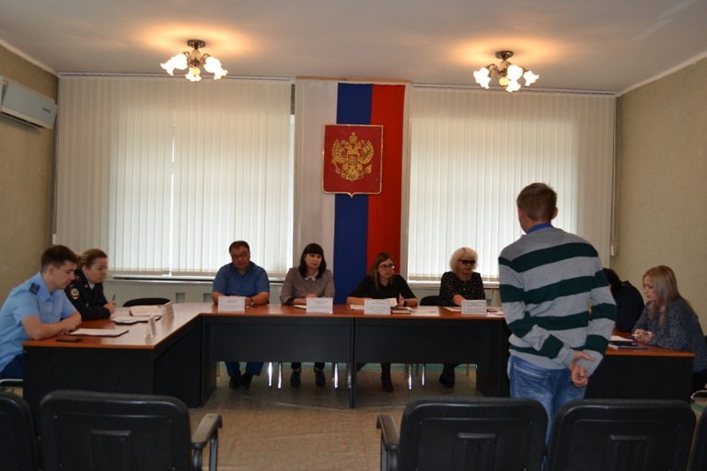 | опасности.  А третья нигде не работающая гражданка устраивает попойки прямо у себя в доме. К ней в гости периодически приходят собутыльники. Дома у женщины давно не делался ремонт, мебель находиться в ветхом состоянии, продукты питания в ограниченном количестве.  Учитывая наличие несовершеннолетних детей, члены комиссии вынесли решения о предупреждении горе-мамаш.  Еще одна мать подростка была оштрафована на 1000 рублей в связи с тем, что ее сын был задержан в общественном месте в состоянии алкогольного опьянения. Как сказано в рапорте сотрудников полиции, от юноши исходил резкий запах алкоголя, речь на момент задержания была невнятная, походка шаткая.  Всего на заседании комиссии было рассмотрено четыре протокола и одно ходатайство об утверждении кандидатуры воспитанника детского дома, для направления в специальное профессиональное училище открытого типа.

Подготовка к отопительному периоду
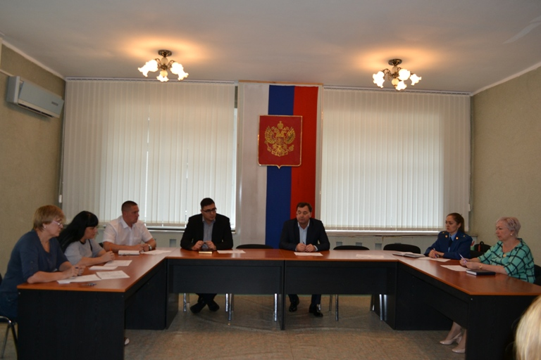  5 сентября в администрации Биробиджанского муниципального района состоялось заседание комиссии по предупреждению и ликвидации чрезвычайных ситуаций и обеспечению пожарной безопасности (далее - КЧС и ПБ) под председательством первого заместителя главы | администрации Сергея Солтуса. Был рассмотрен вопрос о неудовлетворительном состоянии дел по погашению имеющейся кредиторской задолженности перед ресурсоснабжающими организациями за ранее потребленную тепловую энергию.  Главный специалист-эксперт отдела коммунального хозяйства, транспорта и связи администрации муниципального района Виктория Тромс доложила собравшимся информацию о том, как долги юридических и физических лиц могут повлиять на срыв отопительного периода 2018-2019 годов, а также о возможностях предотвращения срыва отопительного периода на территории Биробиджанского муниципального района. Заслушав и обсудив информацию докладчика, члены комиссии вынесли решение, в котором главе муниципального района рекомендовано выйти с инициативой к председателю КЧС и ПБ правительства Еврейской автономной области – губернатору области о рассмотрении на заседании КЧС и ПБ правительства области вопроса об оказании поддержки в целях своевременного начала отопительного периода. Как подчеркнул Сергей Солтус, помощь может быть финансовой либо материальной (в виде твердого топлива). Отделу коммунального хозяйства, транспорта и связи администрации | муниципального района даны поручения в самые сжатые сроки найти потенциальные ресурсоснабжающие организации для обслуживания объектов теплоснабжения, находящихся в селах Птичник, Бирофельд, Найфельд, Валдгейм, Дубовое, Желтый Яр, Аэропорт.  Ряду управляющих компаний рекомендовано до конца сентября текущего года принять исчерпывающие меры по завершению мероприятий по подготовке многоквартирных домов к отопительному периоду.  Кроме этого профильным отделам администрации определено предусмотреть в соответствующих муниципальных программах на 2019 год реализацию мероприятий, направленных на проведение конкурса на заключение концессионных соглашений по имущественному комплексу объектов коммунального назначения Биробиджанского муниципального района.  Вынесен и ряд других значимых решений. За исполнением вышеуказанных пунктов председатель комиссии Сергей Солтус ведет строгий контроль.

ГОСУСЛУГИ
Оказание муниципальной услуги «Выдача акта освидетельствования проведения основных работ по строительству (реконструкции) объекта индивидуального жилищного строительства, осуществляемого с привлечением средств материнского (семейного) капитала» осуществляет отдел по управлению муниципальным имуществом администрации Биробиджанского муниципального района Еврейской автономной области.  Получателями муниципальной услуги являются физические лица, получившие сертификат на материнский (семейный) капитал, либо их представители, уполномоченные в соответствии с законодательством Российской Федерации.  Информация о порядке предоставления муниципальной услуги, а также сведения о ходе ее оказания предоставляются специалистами, ответственными за предоставление муниципальной услуги:  - по личному обращению заявителя в отдел;  - с использованием средств телефонной связи;  - по письменным обращениям заявителя, направленным в отдел посредствам почтовой и электронной связи.  Результатом предоставления муниципальной услуги является:  - выдача акта освидетельствования проведения основных работ по строительству (реконструкции) объекта индивидуального жилищного строительства (далее – акт освидетельствования);  - отказ в выдаче акта освидетельствования проведения основных работ по строительству (реконструкции) объекта индивидуального жилищного строительства.  В целях получения муниципальной услуги необходимы следующие документы:  1) заявление о выдаче акта освидетельствования (согласно утверждённой формы);  2) документ, удостоверяющий личность | заявителя или его уполномоченного представителя;  3) документы, удостоверяющие полномочия представителя заявителя, - в случае, если в интересах заявителя действует представитель;  4) разрешение на строительство (реконструкцию) объекта индивидуального жилищного строительства;  5) кадастровый паспорт здания, сооружения, объекта незавершенного строительства или кадастровая выписка об объекте недвижимости;  6) государственный сертификат на материнский (семейный) капитал либо его копия;  7) технический паспорт (в случае реконструкции объекта капитального строительства) либо его копия;  8) свидетельство о заключении брака (в случае, если разрешение на строительство (реконструкцию) объекта индивидуального жилищного строительства оформлено на супруга лица, получившего государственный сертификат на материнский (семейный) капитал) либо его копия.  Копии документов должны быть заверены в установленном законодательством Российской Федерации порядке или представлены с предъявлением подлинника.  Кроме того, заявитель может получить информацию о муниципальной услуге при обращении на официальный интернет-сайт администрации Биробиджанского муниципального района Еврейской автономной области по адресу: www.br.eao.ru  Муниципальная услуга предоставляется отделом по управлению муниципальным имуществом администрации муниципального района по адресу: 679016, Еврейская автономная область, г. Биробиджан, ул. Пушкина, д. 5 «б», кабинет № 106. Телефон для справок: 8 (42622) 2-10-71, адрес электронной почты отдела: bir-myn@mail.ru.  График приема заявителей: понедельник - четверг – с 8.00 до 12.00.

Без присмотра хозяина…собака бывает кусачей
Случай нападения собаки крупной породы на ребенка рассматривали на очередном заседании 6 сентября члены административной комиссии Биробиджанского муниципального района. Как стало известно из материалов дела, пса успели отогнать. Возможность нападения у животного возникла благодаря тому, что хозяин отпустил его, как говориться размять лапы. Между тем, выгул четвероногих без присмотра, строго запрещен законом Еврейской автономной области «О содержании домашних животных в ЕАО». Вынести решение по этой вопиющей ситуации комиссия не смогла. Для объективного разрешения вопроса необходимо собрать дополнительные доказательства по делу.  Еще в четырех административных протоколах, | 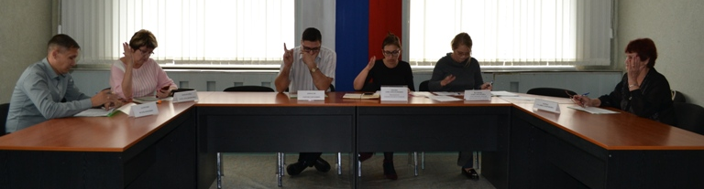  составленных на жителей Биробиджанского района, фигурировали животные, свободно гуляющие по сельским улицам. Среди них опять оказалась собака, три лошади и 13 коров.  Кроме этого два дела было рассмотрено в отношении граждан, допустивших на своих подворьях замусоривание и заросли травы.  Всего на заседании административной комиссии было рассмотрено семь протоколов, вынесено пять предупреждений, один штраф в размере 500 рублей.

Не поджигайте сухую траву!
Травяной пал – это настоящее стихийное бедствие. И всему виной – опасная и неразумная традиция поджигать сухую траву. Практически единственным источником палов сухой травы является человек. |  | – не оставляйте в местах отдыха непотушенные костры, спички, окурки, стеклянные бутылки (на солнце они работают как увеличительные стекла, фокусируют солнечный свет и поджигают траву, мох и т.д.);  – не проходите мимо горящей травы, незамедлительно вызывайте пожарно-спасательные подразделения по телефонам «01» и «101».  Поджигание сухой травы несет гораздо больше вреда, чем пользы. Гибнут мхи, кустарники, а также молодые деревца. После пала заметно снижается плодородие почвы, пропадает вся ее полезная микрофлора, в том числе и та, которая помогает растениям противостоять болезням. Поджог сухой травы – это еще и одна из причин лесных пожаров, к которым, кстати, приводит еще и бесконтрольное сжигание мусора.
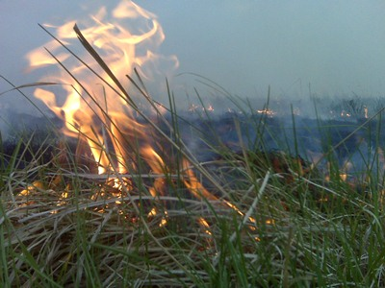 | Чтобы отдых на природе не был омрачен трагедией:  – тщательно продумайте все меры безопасности при проведении отдыха и обеспечьте их неукоснительное выполнение как взрослыми, так
и детьми;
– на садовых участках во избежание пожаров не поджигайте траву, не сжигайте мусор; а если вы это все же начали делать, то обязательно контролируйте ситуацию;

УСЛУГИ В ЭЛЕКТРОННОЙ ФОРМЕ – НЕ ТОЛЬКО УДОБНЕЕ, НО И ДЕШЕВЛЕ
Администрация Биробиджанского муниципального района информирует жителей муниципального района о возможности получения государственных (муниципальных) услуг в электронной форме:
- Предоставление информации об организации общедоступного и бесплатного образования в учреждениях, расположенных на территории муниципального района;
- Предоставление информации об объектах недвижимого имущества, предназначенных для сдачи в аренду;
- Предоставление информации о порядке предоставления жилищно-коммунальных услуг населению:
Получить услуги можно на портале государственных и муниципальных услуг Еврейской автономной области www.pgu.eao.ru и Едином портале государственных услуг Российской Федерации www.gosuslugi.ru.
Информацию по вопросам регистрации на Едином портале государственных услуг можно получить в администрации Биробиджанского муниципального района по адресу: ЕАО, г. Биробиджан, ул. Пушкина, 5 Б, кабинет 310, тел. (42622) 2-10-81.

2 | Вестник Биробиджанского района. Учредитель – орган местного самоуправления администрация муниципального образования «Биробиджанский муниципальный район» Еврейской автономной области. Главный редактор – Рукомеда Е.М. Подписано в печать 06.09.2018. Время подписания в печать – 09:15. Тираж – 500 экз. Распространяется бесплатно. Адрес редакции – ЕАО, г. Биробиджан, ул. Пушкина 5 «Б». Тел.: 2-33-03.
2 | ВЕСТНИК БИРОБИДЖАНСКОГО РАЙОНА № 19 от 06 сентября 2018 года.

